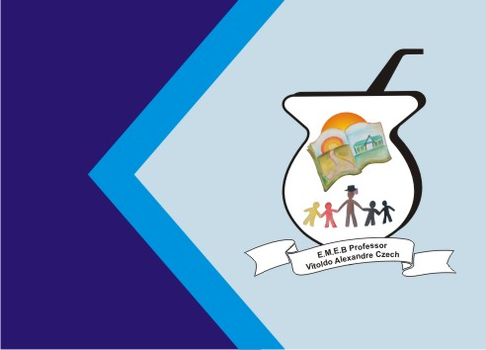
Secretaria Municipal de Educação
E.M.E.B. Professor Vitoldo Alexandre Czech
Diretora: Lucélia Aparecida Gabrielli
Assessora Pedagógica: Maria Claudete T. Gervásio
Assessora Administrativa: Rosane Eva Bucco
Professor (a): Jaqueline Demartini
Disciplina: Inglês
Série/ano: 2º ano Data ...../....../.......
Aluno (a)..................................................................

ATIVIDADE DE INGLÊS - 2º ANO

CATANDUVAS, MAY 31ST 2021

TODAY IS MONDAY
A NEW FRIEND – UMA NOVA AMIGA

OBSERVE AS IMAGENS, CONTE E LIGUE AO NÚMERO CORRESPONDENTE A QUANTIDADE.
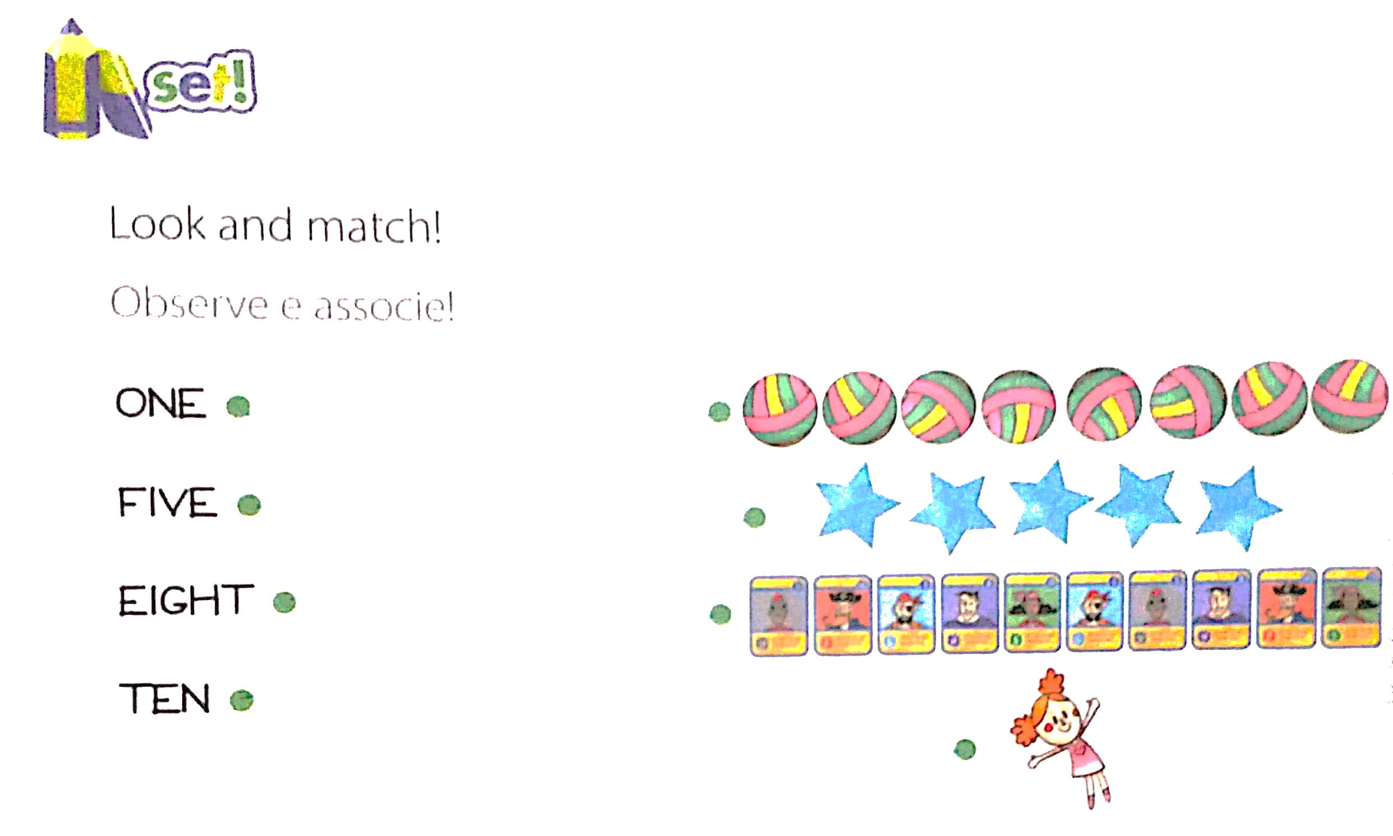

OBSERVE AS IMAGENS DA ÍNDIA E CONVERSE COM SEUS FAMILIARES SOBRE AS DIFERENÇAS CULTURAIS DELA COM O NOSSO PAÍS E SOBRE A IMPORTÂNCIA DE APRENDER UM NOVO IDIOMA PARA PODER SE COMUNICAR COM PESSOAS DE OUTROS PAÍSES, COMO NOSSA NEW FRIEND – NOVA AMIGA – SARAH FEZ COM SEUS AMIGOS HECTOR, EMILY, LUKE E ALICE.

